在嘹亮輕脆的蟬鳴季節裡，在滿樹紅豔的鳳凰花開時，相處的七百多個日子裡，我们師生相聚的情緣也暫將劃上休止符。憶起升上五年級，剛接你們這個班時，大家還一副懵懂無知，天真可愛的樣子，現在則變成有大哥大姐的成熟模樣，一方面替你們高興，另一方面也感到有些傷感，因為你們即將離開朝夕相處的大家庭──南陽，邁向人生的另一個旅程。大家的心情應也跟老師的心情一般：是複雜的、矛盾的，既不捨又欣悅！
你們那純真善良、友愛合群、懂事體貼一直是我最大的欣慰，雖然我常有「恨鐵不成鋼」的氣話，但你們也知那是「愛之深，責之切」的深切期望吧！如果，無意間傷害到你幼小的心靈，就體諒師長们「愛很大──」這「無心之過」吧！我们只是把你们當成「自己的孩子」一般的疼愛與責備！是希望自己「每一個孩子」，在將來人生道路中，都能有一個更光明、璀璨的前程，都能過著平安喜樂的日子！
人生只有一次六年的國小快樂、愜意生活，但美好的時光總是特別短暫，要珍惜現有的一切，追求未來的理想。現在雖然每個人有不同的體驗與收穫，但是未來一樣都要繼續努力。無論是課業間的一起切磋琢磨，亦或球場上的全力競技，生活上的點點滴滴，都是你我的共同深刻回憶，都要永久的保存。國小畢業之後，你的生活種種，總是得仰賴自己去面對，父母家人與師長不可能時時刻刻在你的身旁圍繞著你、叮嚀著你、提醒著你。老師期望你們能夠成為一個可以獨當一面的人。當然，偶有些事情令你徬徨無助時，莫忘了在你的背後有很多關心你、愛護你的人在默默的支持著你，他們可以聽你傾訴心情故事，也可以為你獻出智囊妙計，甚至於開心或者是難過的時，他們也可以是你的最佳聽眾呢！
畢業離別前夕，該要叮嚀的話再怎麼說也說不完，但老師還是要再三叮嚀一些話，希望你們謹記在心：
一、不要小看自己.因為人有無限的可能「人一生中最大的敵人就是自己」，「心是人生最大的戰場」，不要妄自菲薄，不要自暴自棄，人的潛能是無限的，有志者事竟成，成功是屬於能堅持到最後的人。人的一生就是在無數的嘗試中體驗生命的樂趣。當然，嘗試是需要勇氣的。如果把生命比喻成罐頭，那麼勇氣就是開罐器，只有靠勇氣去開啟生命，生命才能開始它的價值。老師希望大家未來能帶著勇氣去嘗試、去挑戰，不要讓自己留下遺憾。
二、登高必自卑，行遠必自邇人生要過得精彩與否，絕對是決定在自己的身上，學習成功者的想法，跟隨著成功者的腳步，可以讓自己在人生的旅途上減少不必要的跌撞，有夢最美，但是圓夢要踏實。腳踏實地，勿幻想一步登天，但借助前人的經驗，「站在巨人的肩膀上」相信你會看得更遠。
三、把握當下.就是用心理解凡事要「用心理解」算數學要理解，讀國語要理解，將來升上國中，物理、化學、生物、歷史、、、，等各科目皆要理解，死背公式的人往往無法更上一層樓。做學問如此，做人做事亦是如此，凡是正面思考，深刻理解，才知事情的癥結在哪裡，處世待人才能完美。別人做得到的事情，我一定也可以做得到，我不只要做到，還要做得更好，既然都已經在做了，那我就要做到最好。
四、每一天都是做人的開始.每一時刻都是自己的警惕
「害人之心不可有，防人之心不可無」，近來社會上詐騙事件層出不窮，眼睛要睜大點，勿被人牽著鼻子走，更不要踏上壞人所設計的陷阱。「近朱者赤，近墨者黑」，這句話的道理你們都懂，同儕的影響力很大，交友也要謹慎。人不可以沒有朋友，好的朋友互相扶持，彼此提昇；壞的朋友只會利用你、陷害你，帶著你一起沉淪，有時你很難分辨朋友的好壞，所以父母和師長的經驗談就值得參考。
五、愛是無盡的財富.施比受更有福唯有愛與感恩.才能喜淨心中的煩惱；心中有愛.才會人見人愛！要懂得感恩、接納自己、關愛家人，更要知福惜福，再造福；以愛心待人.以磊落的心胸接物.則人生到處充滿了真善美；「天生我才必有用」不斷努力發揮生命功能.才是活著的人生！抱持著這個信念，好好努力！
六、稻穗結得越飽滿.越往下垂.一個人越有成就.越有謙沖的胸襟
「知識就是力量」，不斷的學習才能累積智慧，有了智慧才能解決生活上的問題。你们即將踏入人生的另一個階段~ 生命沒有過期，每個階段都是未來寶貴的資產! 人生有無限的可能，只要有心，全心投入，就會有傲人的成績；自己的生命要由自己去創造，要努力做最棒的自己唷！長大後也要回饋社會，幫助他人。
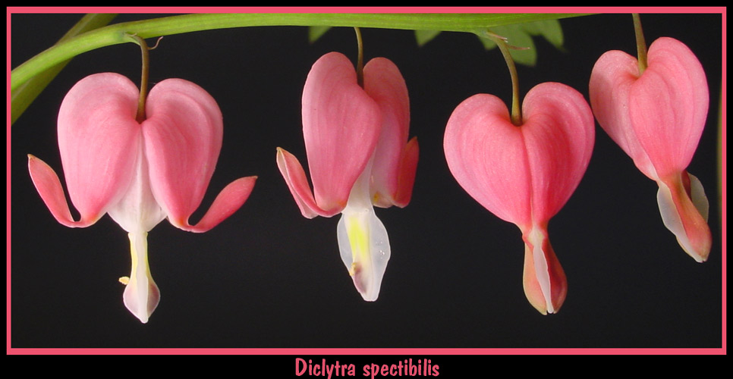
最後， 我希望你们能以身為南陽國小的學生為榮；他日我們也能以你的輝煌成就為榮！畢業後，歡迎你們與老師常聯絡，班上同學也要情同手足常聯繫。
祝大家 鵬程萬里，萬事如意！
610張老師 賀勉102.06

